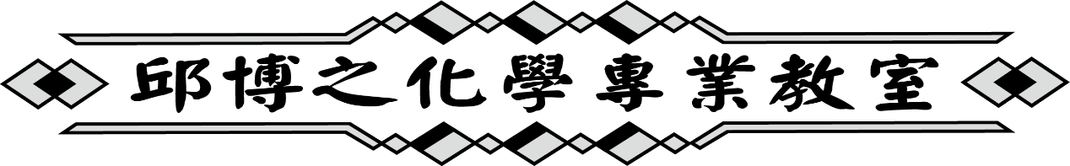

高一先修班小考試卷 110.5.31

**一、請畫出下列化合物的結構式(包含未共用電子)**

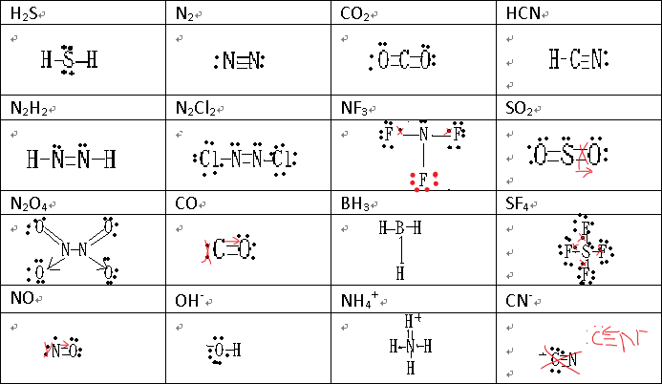

**二、請畫出下列化合物的結構式，並依表格之要求回答各項問題。**

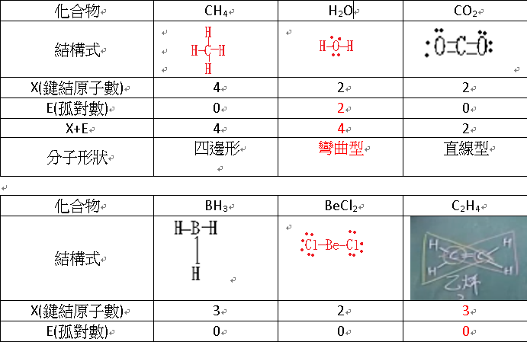

|  |  |  |  |
| --- | --- | --- | --- |
| 分子形狀 | 三角形 | 直線型 |  |

※C2H4(乙烯)的兩個C角色相同，以其中一個C作答即可。

**三、試回答下列分子是否具有極性共價鍵與非極性共價鍵**

|  |  |  |  |  |
| --- | --- | --- | --- | --- |
| 分子 | O2 | CCl4 | H2O2 | C2H6(乙烷) |
| 是否具有  **極性**共價鍵 | 否 | 是 | 是 | 是 |
| 是否具有  **非極性**共價鍵 | 是 | 否 | 是 | 是 |

**四、請寫出下列各分子的分子形狀，以及是否為極性分子**

|  |  |  |  |
| --- | --- | --- | --- |
| 分子 | Cl2 | O3 | CO2 |
| 分子形狀 | 直線型 | 角型 | 直線型 |
| 是否為極性分子 | 否 | 是 | 否 |

|  |  |  |  |
| --- | --- | --- | --- |
| 分子 | CH4 | HCN | BF3 |
| 分子形狀 | 四邊形 | 直線型 | 三角型 |
| 是否為極性分子 | 否 | 是 | 否 |

**五、請問下列物質，何者具有偶極─偶極力？**

(A)F2 (B)CH4 (C)H2O (D)SO3 (E)NO

CE

**六、請問下列分子，何者具有分散力？**

(A)CCl4 (B)HCl (C)HCN (D)PCl5 (E)H2SO4

ABCDE

**七、請問下列物質，何者具有氫鍵？**

(A)H2O (B)CH4 (C)OF2 (D)NO2 (E)HNO3 (F) CH3OCH3(O)

A

**八、試將下列物質的沸點，由大到小排列：**

1. F2、Cl2、Br2、I2 Ans: I2 **>** Br2 **>** Cl2**>** I2 **>** F2

2. H2O、H2S、H2Se、H2Te (O、S、Se、Te分別為氧硫硒碲，皆為6A族元素)

Ans: H2O> H2Te > H2Se > H2S

3. Br2、ICl、Cl2 (Cl=35.5、Br=79.9、I=126.9) Ans:ICl > Br2 > Cl2

4. 甲烷、乙烷、丙烷、丁烷 Ans:丁烷 > 丙烷 >乙烷>甲烷

5. 正戊烷、異戊烷、新戊烷 Ans:正戊烷 >異戊烷>新戊烷

**九、試選出下列物質的熔點，何者較高：**

1. 順-1,2-二氯乙烯、反-1,2-二氯乙烯 Ans: 反-1,2-二氯乙烯

2. 鄰-二氯苯、間-二氯苯、對-二氯苯 Ans: 對-二氯苯

3. 正戊烷、異戊烷、新戊烷 Ans: 新戊烷

4. CH3Cl、CH2Cl2、CHCl3、CCl4 Ans: CCl4

5. 甲醚、乙醇 Ans:乙醇